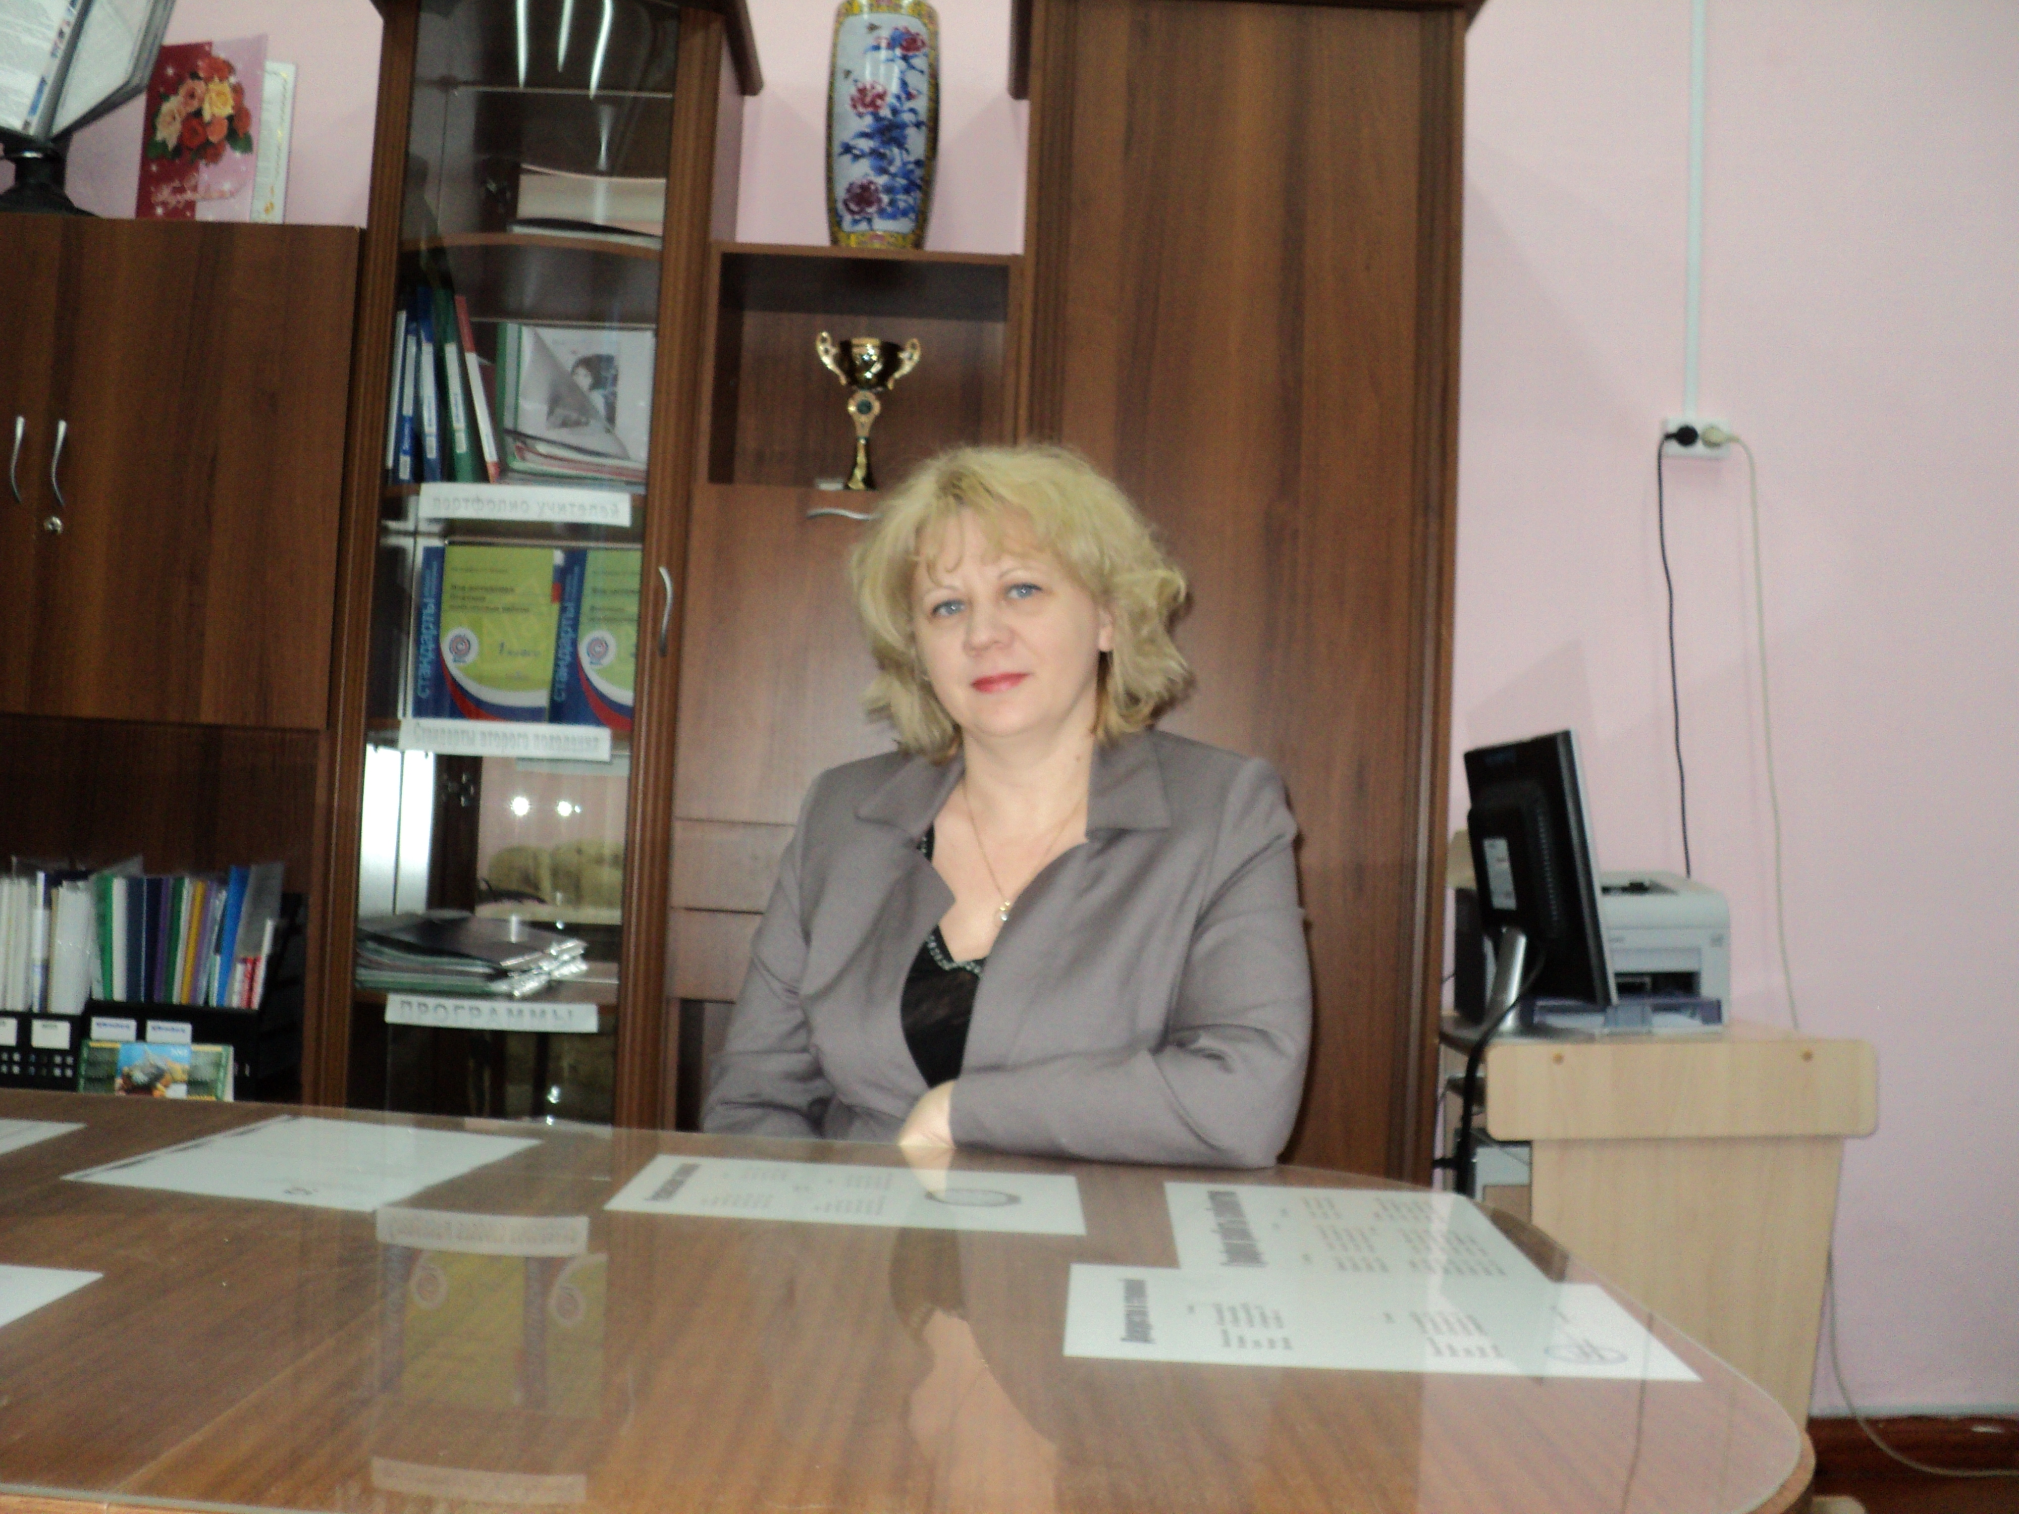

Е.В.Глебашева, заместитель директора по УВР МАОУ «Начальная общеобразовательная школа города Кувандыка Кувандыкского района Оренбургской области»
E-mail: glebasheva_elena@mail.ru

Инновационные процессы в начальной школе: использование технологии продуктивного чтения

В каждой школе инновационная педагогическая деятельность является одним из существенных компонентов образовательной деятельности. Она создает основу для создания конкурентоспособности учреждения на рынке образовательных услуг, способствует профессиональному росту педагогов, их творческому поиску. Инновации в образовании можно рассматривать как процесс совершенствования педагогических технологий, совокупности методов, приемов и средств обучения.
Инновационная деятельность в образовательной сфере сложна и ответственна, потому, что связана с высокой значимостью человеческого фактора. Все инновации в образовании должны начинаются с уважения к индивидуальности ученика. В младшем школьном возрасте происходит интенсивное развитие таких качеств личности, как мышление, внимание, память и воображение. Именно в этом возрасте начинается социальное и личностное развитие ребёнка, его вхождение в жизнь общества. Исходя из обобщенных позиций отечественной психологии, развитие младшего школьника как личности определяется процессом обучения. Значит, инновации в образовании должны нести, прежде всего, процесс выработки уверенности маленького человека в себе, своих силах.
«Инновация в образовании – нововведение, предназначенное для разрешения актуальной проблемной ситуации (с целью обеспечения оптимизации учебного процесса, повышения качества образования или организации благоприятных условий усвоения материала). Инновационная направленность деятельности учителей и воспитателей, включающая в себя создание, освоение и использование педагогических новшеств, выступает средством обновления образовательной политики». [3; 229-232]
В Законе РФ «Об образовании» даны ориентировки в обучении, которые будут обеспечивать самоопределение личности, создание условий для ее самореализации. Существует инструмент, позволяющий эту задачу решить, то есть построить такое образовательное пространство, в котором наиболее эффективно развиваются деятельностные способности учащихся. Таким инструментом и являются инновационные технологии обучения. «Инновационные технологии обучения следует рассматривать как инструмент, с помощью которого новая образовательная парадигма может быть претворена в жизнь». [2; 67]
Новые ФГОС НОО поставили перед школой задачу освоения обучающимися умений полноценного чтения, что предполагает готовность школьников к решению таких познавательных и коммуникативных задач, как понимание текста (общее, полное и критическое), поиск конкретной информации, самоконтроль, восстановление широкого контекста, интерпретация, комментирование текста и др. В МАОУ «Начальная общеобразовательная школа» г.Кувандыка Оренбургской области реализуется УМК «Школа России» (под редакцией А.А. Плешакова). Третий год в школе функционирует творческая лаборатория по проблеме использования приемов технологии продуктивного чтения на уроках в начальной школе. Учителями подготовлены и проведены открытые уроки, мастер-классы, организован обмен опытом по данной теме на муниципальном уровне. В данной статье представлен опыт работы школы по использованию указанной технологии, показано, как можно реализовать новые образовательные стандарты средствами УМК «Школа России», а также описаны способы формирования типа правильной читательской деятельности на уроках литературного чтения при помощи технологии, заявленной в Образовательной системе «Школа 2100».
В Образовательной системе существует единая для всех уроков технология чтения текста, основанная на природосообразной технологии формирования типа правильной читательской деятельности.
На сегодняшний день научить ребенка просто читать недостаточно. Научить его читать продуктивно – одна из главных задач учителя на уроках литературного чтения. Это одно из важных направлений профессиональной деятельности педагогов нашей школы. Необходимость использования данной технологии в работе учителей начальных классов диктуется возрастными особенностями учащихся, а именно потребностью в полноценном восприятии учебного материала, процессов и явлений. Современный ученик всегда должен быть читателем, не только усваивать содержание, но и находить нужную информацию, осмысливать ее и интерпретировать. Во многом эту непростую задачу решает технология формирования типа правильной читательской деятельности (технология продуктивного чтения), обеспечивающая формирование читательской компетенции школьников.
Технология предполагает три этапа работы с текстом. Каждый этап предусматривает свои цели и виды работ с текстом.
I этап. Работа с текстом до чтения
Цель - развитие умения предполагать, прогнозировать содержание текста по заглавию, иллюстрации.
Главная задача учителя – вызвать у ребенка желание прочитать книгу.
II этап. Работа с текстом во время чтения.
Цель – понимание текста и создание его истолкования, оценки.
Задача учителя – обеспечить полноценное восприятие текста.
Возможные приемы анализа текста: диалог с автором через текст, комментированное чтение, беседа по прочитанному, выделение ключевых слов, постановка уточняющего вопроса к каждой смысловой части.
Обобщение прочитанного. Постановка к тексту обобщающих вопросов.
Обращение (в случае необходимости) к отдельным фрагментам текста.
Выразительное чтение.
III этап. Работа с текстом после чтения
Цель – корректировка читательской интерпретации в соответствии с авторским замыслом.
Главная задача учителя – обеспечить углубленное восприятие и понимание текста. Могут быть использованы следующие приемы: коллективное обсуждение прочитанного, дискуссия, соотнесение читательских интерпретаций произведения с авторской позицией. Знакомство с писателем. Рассказ о писателе.
Работа с материалами учебника, дополнительными источниками.
Работа с заглавием, иллюстрациями. Обсуждение смысла заглавия. Обращение учащихся к готовым иллюстрациям. Соотнесение видения художника с читательским представлением. Творческие задания, опирающиеся на какую-либо сферу читательской деятельности учащихся (эмоции, воображение, осмысление содержания, художественной формы).
Рассмотрим, как применяется данная технология (работа с текстом на этапах до чтения и во время чтения текста) учителем МАОУ «Начальная общеобразовательная школа» г.Кувандыка Афанасьевой Н.В.. Далее в статье описан фрагмент урока литературного чтения по теме: А.Платонов «Еще мама» (учебник «Литературное чтение», 3 класс, автор учебника – Л.Ф.Климанова).
Таблица 1
Фрагмент урока литературного чтения по теме:
А.Платонов «Еще мама»
Название и цели каждого этапа  1 этап  Работа с текстом до чтения.  1.Антиципация.  Цель: развитие умения предполагать, предвосхищать содержание текста.  2.Постановка задач урока с учетом общей готовности учащихся.  2 этап.  Работа с текстом во время чтения.  Первичное чтение.  Цель: достижение понимания текста на уровне содержания.  Повторное перечитывание | Деятельность учителя  - Исследовать мы будем текст художественного произведения. А начнем вот с чего. Соберите пословицу из разрезанных слов, которые находятся в конверте. Работайте в паре.  -Как вы понимаете пословицу?  -Как пословица может быть связана с темой нашего урока?  Предлагаю исследовать его по плану:  1Раздел.  2.Автор  3.Название  4.Жанр  5.Герои  6.Тема  7.Главная мысль  -Что- то вы можете узнать до чтения?  -Предположите, о чем мы будем читать, опираясь на название и иллюстрацию.  - Что мы узнать до чтения не смогли, и нам предстоит это узнать в процессе чтения?  - Как это узнать?  Будем читать так: я - вслух, а вы – каждый для себя. По ходу чтения будем вести диалог с автором и объяснять непонятные слова.  1.Чтение до слов: «Вскоре Артем снова обернулся…» Вопрос к автору: «Артем и мама не хотели расставаться. Почему же мама его не догнала, а отправила в школу одного?  -Как вы думаете, что было дальше? Артем смело пошел в школу?  2. Чтение до слов «На дворе школы сидели ребята…»  -Подтвердились наши предположения?  -Что было дальше?  3. Чтение до слов:«Вскоре Артем пошел домой…»  -Изменилось ли отношение Артема к школе?  -Предположите, что было дальше?  4. Чтение до конца.  -Оправдались ли наши предположения?  -Поделитесь впечатлениями. Вам понравился текст?  -Вернемся к плану. Что можете определить после чтения?  -Происходит ли в рассказе какое- то событие?  -Можете сформулировать тему?  -Почему название «Еще мама» не соответствует теме?  -Сформулируйте цель дальнейшей работы.  -Объясните, Артем большой или маленький?  -На протяжении всего повествования маленький?  -Кто-нибудь ему помогает взрослеть?  -Понаблюдаем, как ведет себя мама.  Чтение диалога Артема и мамы до слов: «Артем задумался…»  -Так как же с Артемом ведет себя его мама? Заполним таблицу  -Объясните, почему мама так поступает с Артемом?  -А мама Артема любит? Прочитайте, где об этом сказано?  - Артем любит маму? Почему он говорит ей: «Смотри не умри»  -Кто, по-вашему, сильнее любит?  -Артем сразу стал самостоятельным, как только пошел один в школу?  -Прочитайте самостоятельно отрывок со слов: «И пошел он опять один и заплакал…» с. 138, отметьте слова, доказывающие, что Артему было страшно. Найдите границу части.  -Прочитайте слова, доказывающие, что Артему было страшно.  -О ком подумал Артем, когда увидел «волка»?  -И вот Артем в школе. Понаблюдаем, как он там себя ведет. Продолжите мои фразы цитатами из текста:  -Все ребята пошли в школу…  -…Сели за парты…  -Ребята слушали учителя…  -Почему Артем так себя ведет?  -Как ведет себя учительница? Почему?  -Прочитайте описание учительницы(с.140) и скажите, кого она напомнила Артему?  -Чем заканчивается рассказ?  -Объясните смысл заглавия - «Еще мама».  -Заглавие соответствует теме или главной мысли рассказа?  -Правильно ли мы перед чтением предугадали содержание рассказа?  -Про кого Платонов написал этот рассказ, как вы думаете?  -Мы справились с задачами исследования? | Деятельность учащихся  Работа в парах. Дети собирают пословицу «Собирай по ягодке – наберёшь кузовок».  Большого результата нельзя добиться сразу, быстро, но можно добиться долгими маленькими усилиями.  -Это название раздела, в котором мы читаем произведения. Значит, произведение будет связано со смыслом этой пословицы.  Высказывание предположений детей о содержании текста:  автор – Платонов (мы читали его рассказ «Цветок на земле», настоящая фамилия автора Климентов),  название – «Еще мама»,  по жанру, возможно, рассказ или сказка.  Герои: Аполлинария Николаевна, Евдокия Алексеевна, Артем.  -Наверное, у мальчика была «еще мама». Это могла быть учительница, бабушка, просто какая-то женщина. Она была добрая – это видно по иллюстрации.  1.Уточнить жанр.  2.Определить тему и главную мысль.  -Прочитать.  Может быть, она хотела, чтобы он привыкал.  Наверное, он боялся.  Да, Артем боится идти в школу.  -Да, он понемногу привыкает.  -Наверное, ему понравилось в школе.  -Это рассказ. Героев три. Мы уже правильно их назвали до чтения.  -Да, Артем идет первый раз в школу.  - «Артем идет первый раз в школу».  -Оно может соответствовать главной мысли.  -Определить главную мысль.  -Маленький, ему 7 лет.  -Нет, в конце рассказа по его поступкам видно, что он стал старше.  -Мама и учительница.  Дети называют действия мамы.  -Она хочет воспитать у него самостоятельность.  «А матери тоже хотелось догнать Артема…» с. 138  -Любит очень сильно, заботится о ней, беспокоится.  -Нет.  Дети ищут самостоятельно ответы в тексте.  -О маме.  -Артем остался во дворе…, закрыл лицо рукавом…  -Сидел у учительницы на коленях…  -Артем смотрел на облако и думал о маме.  - Ему трудно привыкать, он скучает по маме.  -Она не ругает его, говорит с ним спокойно, помогает привыкнуть.  -Маму.  -Артем захотел идти в школу.  -Учительница Аполлинария Николаевна стала второй мамой для Артема, помогла ему взрослеть – это главная мысль рассказа.
  Артем | мама
  -не хочет в школу  -не хочет в школу  -соглашается | соглашается с ним  -отправляет в школу  -отправляет его одного

Одна из основных задач начальной школы вообще и МАОУ «Начальная общеобразовательная школа» г.Кувандыка - апробировать новые технологии, обобщить результаты, выработать рекомендации и поделиться опытом применения, тем самым обеспечив высокий методический уровень проведения всех видов занятий.
Практика использования технологии продуктивного чтения учителями указанного образовательного учреждения позволяет выделить специфические черты ее реализации:
1.Очень важным является диалоговый характер чтения текста. Неслучайно именно на нем в технологии делается особый акцент.
2.Ученики прогнозируют содержание текста. Возникает мотивация к тексту.
3.Во время чтения возникает читательская интерпретация.
4.После чтения беседуют и выясняют позицию автора.
5.В организации урока наблюдается более чёткая деятельности учителя и учащихся.
Таким образом, использование технологии продуктивного чтения призвано обеспечить формирование приёмов понимания прочитанного при чтении и слушании, направлено на развитие у младших школьников умения разъяснять заглавие текста, прогнозировать содержания текста по заглавию, иллюстрациям, ключевым словам. На уроках создаются необходимые условия для эмоционального «проживания» текста детьми, для выражения эмоций. Дети наблюдают, как поэты и писатели видят и рисуют словами мир. Умения и навыки работы с книгой впоследствии призваны помочь каждому ребенку в успешном самообразовании.

Список использованной литературы
1.Бунеев Р.Н. Программа «Чтение и начальное литературное образование (для четырехлетней начальной школы)» [Электронный ресурс] / Р.Н.Бунеев, Е.Н.Бунеева. URL: http://www.school.2100.ru (дата обращения: 05.04.14).

2.Дебердеева Т. Х. Новые ценности образования в условиях информационного общества / Т. Х. Дебердеева // Инновации в образовании. - 2005. - № 3. – с. 79.
3. Сластенин В.А. и др. Педагогика: Учеб. пособие для студ. высш. пед. учеб. заведений / В. А. Сластенин, И. Ф. Исаев, Е. Н. Шиянов; Под ред. В.А. Сластенина. - М.: Издательский центр «Академия», 2002. - 576с.
4.Чиндилова О.В. Технология продуктивного чтения как образовательная технология деятельностного типа // Начальная школа плюс До и После 2012. №8. С.3-9.

